综掘机第二运输机闭锁装置
技术领域
本实用新型涉及矿山掘进巷道机械电气闭锁领域，具体是一种综掘机第二运输机闭锁装置。
背景技术
目前，在煤矿掘进巷道生产作业过程中，运输系统主要有综掘机第一运输机、第二运输机、皮带输送机等组成。综掘机第二运输机为综掘机的转载部分，属于附属连带装置，机尾部分连接在综掘机上，距机头约20m，机头部分与行走轮连接，架乘在可伸缩性皮带运输机尾部分缓冲架的工字钢上。在井下掘进过程中，当皮带输送机停止运转时，需要专人通过喊话或发信号给综掘机司机来停止综掘机第二运输机，原先的依靠人员喊话发信号存在：安全系数低、综掘机噪音导致听不到信号等缺点。
发明内容
本实用新型为了解决原先的依靠人员喊话发信号存在的诸多问题，提供了一种综掘机第二运输机闭锁装置。
本实用新型是通过以下技术方案实现：一种综掘机第二运输机闭锁装置，包括安装于综掘机司机操纵台上的声光报警装置，固定于皮带输送机机尾滚筒端面上的磁铁，通过固定座固定于皮带输送机机尾滚筒轴座上的速度传感器，安装于综掘机电控箱内的可编程控制器；
所述磁铁与速度传感器位于皮带输送机机尾滚筒同一端，综掘机变压器为可编程控制器以及声光报警装置供电，速度传感器通过中间转换模块以及矿用橡胶电缆连接至可编程控制器的输入端，可编程控制器的输出继电器KA1输出点串接在综掘机第二运输机真空接触器控制回路上，可编程控制器的输出继电器KA2输出点串接在声光报警装置的回路上。
综掘机送电后，当胶带输送机正常运转时，滚筒带动磁铁旋转，速度传感器通过接收磁铁信号，再讲过中间转换模块把数据传输给可编程控制器，通过可编程控制器逻辑计算，控制输出继电器KA1的常开点闭合，为综掘机第二运输机启动做好准备，综掘机司机可正常启动第二运输机，第二运输机正常运转。当胶带输送机停止运转，速度传感器不再接收到磁铁信号，通过可编程控制器逻辑计算，控制输出继电器KA1的常开点断开，从而断开综掘机第二运输机真空接触器控制回路，使综掘机第二运输机停止运转，同时可编程控制器控制输出继电器KA2的常开点闭合，接通声光报警装置回路，声光报警装置发出声光信号报警，引起综掘机司机注意，延时5秒后，可编程控制器控制输出继电器KA2的常开点断开，声光报警装置停止报警。
本实用新型所述的综掘机第二运输机闭锁装置，安装方便，易拆卸且经久耐用寿命长，能够起到报警、警示的作用，有效地防止了皮带输送机突然停止后，综掘机第二运输机不能及时停止的现象，安全系数明显提高，适用于煤矿井下各种综掘机安装使用。
附图说明
图1为本实用新型所述综掘机第二运输机闭锁装置的结构示意图。
图2为可编程控制器的接线图。
图中：1-声光报警装置，2-滚筒，3-磁铁，4-固定座，5-轴座，6-速度传感器，7-可编程控制器，8-综掘机第二运输机真空接触器控制回路。
具体实施方式
一种综掘机第二运输机闭锁装置，包括安装于综掘机司机操纵台上的声光报警装置1，固定于皮带输送机机尾滚筒2端面上的磁铁3，通过固定座4固定于皮带输送机机尾滚筒轴座5上的速度传感器6（GSH5(A)12V），安装于综掘机电控箱内的可编程控制器7；
所述磁铁3与速度传感器6位于皮带输送机机尾滚筒2同一端，综掘机变压器为可编程控制器7以及声光报警装置1供电，速度传感器6通过中间转换模块以及矿用橡胶电缆连接至可编程控制器7的输入端，可编程控制器7的输出继电器KA1输出点串接在综掘机第二运输机真空接触器控制回路8上，可编程控制器7的输出继电器KA2输出点串接在声光报警装置1的回路上。
具体实施时，所述可编程控制器7的型号为S7-200PLC。具体应用时，所述可编程控制器7所需电源电压为220V。
进一步，所述声光报警装置1所需电源电压为127V。
权利要求书
1.一种综掘机第二运输机闭锁装置，其特征在于，包括安装于综掘机司机操纵台上的声光报警装置（1），固定于皮带输送机机尾滚筒（2）端面上的磁铁（3），通过固定座（4）固定于皮带输送机机尾滚筒轴座（5）上的速度传感器（6），安装于综掘机电控箱内的可编程控制器（7）；
所述磁铁（3）与速度传感器（6）位于皮带输送机机尾滚筒（2）同一端，综掘机变压器为可编程控制器（7）以及声光报警装置（1）供电，速度传感器（6）通过中间转换模块以及矿用橡胶电缆连接至可编程控制器（7）的输入端，可编程控制器（7）的输出继电器KA1输出点串接在综掘机第二运输机真空接触器控制回路（8）上，可编程控制器（7）的输出继电器KA2输出点串接在声光报警装置（1）的回路上。
2.根据权利要求1所述的一种综掘机第二运输机闭锁装置，其特征在于，所述可编程控制器（7）的型号为S7-200PLC。
3.根据权利要求2所述的一种综掘机第二运输机闭锁装置，其特征在于，所述可编程控制器（7）所需电源电压为220V。
4.根据权利要求1或2或3所述的一种综掘机第二运输机闭锁装置，其特征在于，所述声光报警装置（1）所需电源电压为127V。
说明书摘要
本实用新型涉及矿山掘进巷道机械电气闭锁领域，具体是一种综掘机第二运输机闭锁装置，包括安装于综掘机司机操纵台上的声光报警装置，固定于皮带输送机机尾滚筒端面上的磁铁，通过固定座固定于皮带输送机机尾滚筒轴座上的速度传感器，安装于综掘机电控箱内的可编程控制器。本实用新型所述的综掘机第二运输机闭锁装置，安装方便，易拆卸且经久耐用寿命长，能够起到报警、警示的作用，有效地防止了皮带输送机突然停止后，综掘机第二运输机不能及时停止的现象，安全系数明显提高，适用于煤矿井下各种综掘机安装使用。
说明书附图
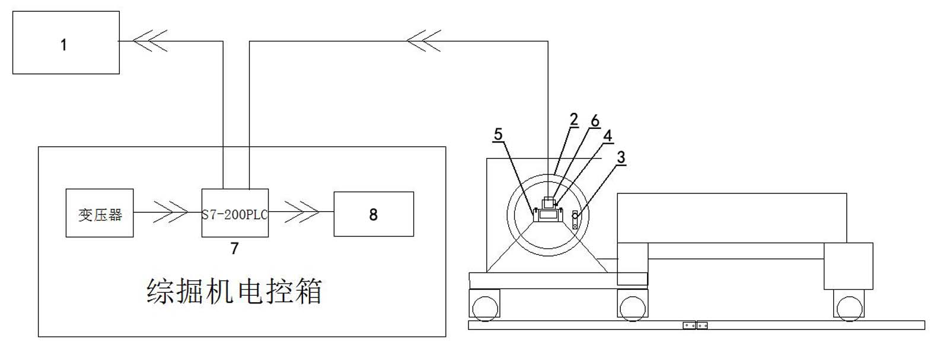
图1
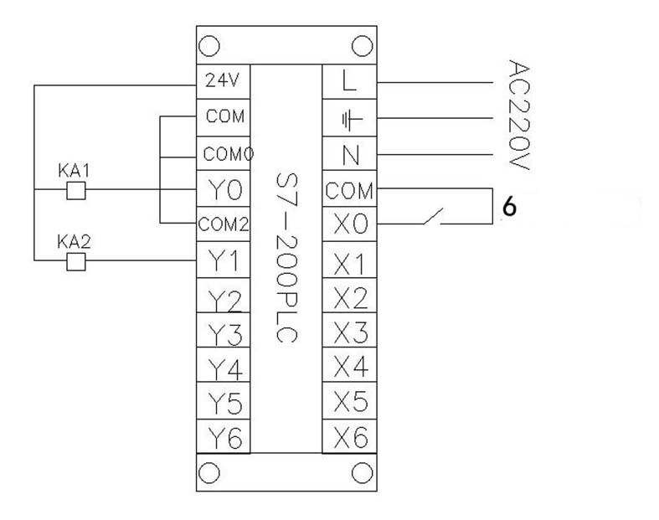
图2

